Урок-презентация по литературному чтению

«По страницам сказок Ганса Христиана Андерсена»
Цели:
- расширить знания детей о жизни и творчестве Г.Х.Андерсена;
- развить творческие способности, умение размышлять, прививать интерес к чтению, пополнять словарный запас;
- воспитывать культуру общения, доброе отношение к людям.
Оборудование: портрет писателя, выставка книг и рисунков, проектор

-Сегодня мы отправимся в сказочное королевство, которое создал датский сказочник Ганс Христиан Андерсен (Слайд 1)
Какие сказки Андерсена вы знаете?
- "Дюймовочка", «Принцесса на горошине», «Гадкий утенок», «Дикие лебеди», «Новое платье короля», «Огниво» (Слайд 2) .
- Хотите отправиться в сказочное путешествие по сказкам Ганса Христиана Андерсена? За каждое правильно выполненное задание вы получите конверт от сказочных героев, но открыть конверты можно будет только тогда, когда их будет ровно 6 штук.
1 задание
- Для того чтобы попасть в сказочное королевство и найти клад, нужно пройти опасное болото и перевести маленькую девочку, сбежавшую от жениха-лягушки. В этом нам помогут листья кувшинки, на которых написаны цифры от 1 до 10. Необходимо выложить только четные цифры в правильном порядке (дети подходят к болоту, на котором расположены листья кувшинки с цифрами, расставив листья по порядку, дети переходят болото). Что это была за девочка?
-Дюймовочка!
- Молодцы, выбрались из болота. Вот вам 1-й конверт.
- Посмотрите мы попали с вами на сказочную полянку. Давайте присядем (дети садятся на коврик-полянку).
- Перед нами замок (Слайд 3).
2 задание
Какую вещь взяла для испытания королева, чтобы проверить, является ли девушка, пришедшая ночью в замок, принцессой. Одно зашифрованное слово верное. Оно состоит из 4 твердых согласных и 4 гласных.
Какое это слово? Разбор (звуко-буквенный анализ). В какую сказку мы попали? (ответы детей: горошина, "Принцесса на горошине").
-Верно. Получайте 2-й конверт. Идемте дальше, ребята. (Физминутка)
Мы к лесной лужайке вышли,
Поднимая ноги выше,
Через кустики и кочки,
Через ветви и пенечки.
Кто высоко так шагал,
Не споткнулся, не упал.
3 задание
(Слайд 4)
-Посмотрите, что это за девочка плачет над рукоделием? Сколько рубашек из крапивы надо сшить Грете, чтобы расколдовать своих братьев? Это мы узнаем, если решим все примеры на сложение и вычитание.
-11.
-Верно, молодцы, ребята. А как называется сказка? Вот вам 3-й конверт.
4 задание
- Отправляемся в следующую сказку. А название её вы узнаете, если отгадаете загадку.
Пушистый матросик,
Лопаточкой носик.
На ножках коротеньких -
Красные ботинки.
-Утенок! Сказка «Гадкий утенок»!
-Правильно. А что нужно для того, чтобы гадкий утенок превратился в прекрасного лебедя?
-Он должен вырасти!
-Правильно. Для этого должно пройти время. Чтобы получить 4-й конверт, нужно ответить на вопросы о времени:
Какой день недели сегодня?
Какой день недели был вчера?
Сколько всего дней в неделе?
Назовите первый месяц весны
Август – это летний или осенний месяц?
(Слайд 5)
-Молодцы. Получайте 4-й конверт.
5 задание
-Перед вами бумажная кукла-король, помогите подобрать ему одежду, соответствующую тому времени. У вас одна минута.
Молодцы, успели. Вот вам 5-й конверт. А из какой сказки этот герой?
- «Новое платье короля»!
6 задание
-Какой волшебной вещью владел солдат – герой сказки Андерсена? Эта вещь открывала путь к сокровищам.
-Огниво!
-Последним заданием для вас будет подбор родственных слов к слову ОГНИВО.
(Слайд 6)
(Дети называют слова: огонь, огненный, огонек)
-Вручаю вам последний конверт.
Теперь можете открывать конверты и посмотреть, что внутри. Что это? (Части карты). (Дети составляют карту и находят клад)
- Вот и подошло к концу наше путешествие.
В какой сказке вам понравилось быть больше всего? Почему?
В сказках какого автора вы хотели бы ещё побывать?

Приложение
Слайд 1
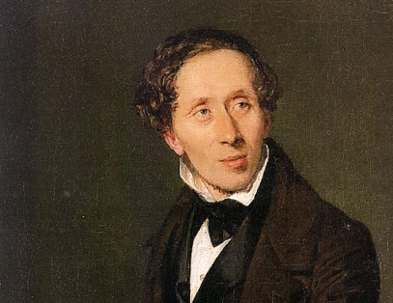
Слайд 2
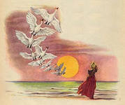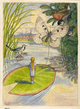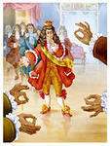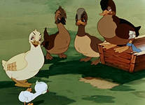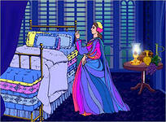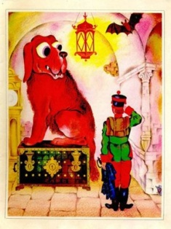
Слайд 3
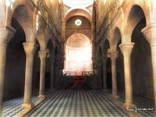
Медальон Горошина Зеркальце
Слайд 4
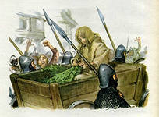

Слайд 5
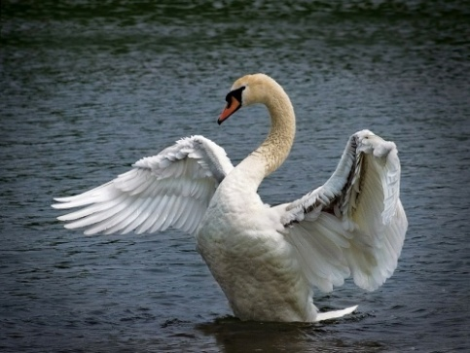

Слайд 6
